Э п о х а П р о с в е щ е н и я
Эпоха Просвещения – интеллектуальное движение, время распространения идей, связанных с Наукой и Прогрессом. Просвещение зародилось в Англии, одной из первых стран, перешедших к демократии. Именно революция в Англии подготовила появление этой эпохи. Но расцвели идеи Просвещения во Франции. Французские просветительские идеи стали особенно популярны. В целом эта эпоха заняла весь XVIII век.
Деятели Просвещения критически относились ко всему, что ограничивает и подавляет человека, т.е. в основном к религии и неограниченной монархии. Просветители считали, что мир устроен по законам Разума. Такие взгляды назвали рационализмом (с лат.языка «рацио» - «разум»). В целом эпоха Просвещения опиралась на рационализм и свободомыслие.
По-разному Просветители относились к Богу. Одни считали, что Бог создал мир, природу и дал ему толчок для развития. А люди уже в силах познать законы развития природы. Другие считали, что Бог не конкретная личность, а сама Природа с ее законами. Третьи вообще считали, что Бога нет, и он выдуман людьми. Это отрицание Бога получило название «атеизм». Эпоха Просвещения считала, что истина не в Священном писании, а в научном знании.
Образованный человек эпохи Просвещения пытался понять мир с помощью опыта, науки и разума. Знания, как луч света, рассеивает мрак невежества и тьму предрассудков. Научные и философские беседы и полемика в великосветских салонах считались признаком хорошего тона. Ученых и философов приглашали в высший свет. Вера во всемогущество науки превратилась в новую религию.
Эпоха представлена рядом просветителей.
Д.Локк (1632-1704), англичанин, «отец либерализма» (идеи свободы). Джеймс Локк бежал от Реставрации в Голландию и вернулся после 1688 г. Идеал и образец для подражания для Локка – конституционные монархии в Голландии и Англии. Считал, что правления без согласия с народом не может быть и что правительство должно заботиться о народе. Локк считал правомерным восстание народа против тирана, если он злоупотребляет властью.
Шарль де Монтескьё (1689-1755), барон. Выходец из богатой семьи. Противник любого деспотизма. Но при этом свобода по Монтескье – это не вседозволенность, это право делать все, что не запрещено законом. Автор слов: «Люди рождаются равными и свободными…».
Развил идею разделение властей. По Монтескье баланс и равновесие 3-х видов власти позволит избежать тирании. Они друг за другом следят, взаимоконтролируют, не дают сосредоточиться верховной власти у какой-то одной. Если раньше король сам принимал закон и следил за его исполнением, то теперь независимые от короля власти принимали законы, исполняли их и следили за их исполнением.
Законодательная Исполнительная Судебная  Король

Вольтер (1694-1778) выступал против церкви («раздавите гадину», «разрушьте старое здание обмана»), но не против веры, религии. Церковь – зло, преграда на пути прогресса. Но вера нужна, она сдерживает человеческие пороки. В своей усадьбе Вольтер установил памятник - «Богу от Вольтера». «Если бы бога не было,- заявил Вольтер, -то его стоило бы выдумать». Вольтер был монархистом и выступал за «просвещенную монархию» и за реформы «доброго короля». Считал что «мудрец на троне» должен воплотить идеи Просвещения. С ним переписывались монархии Пруссии, России (Екатерина II), Дании и Польши.
Перед смертью хотел исповедаться в католическом храме. Церковь не разрешила, так как был отлучен от церкви. Друзья тайно похоронили в глухом селе. Впоследствии, в годы Французской революции его прах перенесли в Пантеон.
Руссо Ж.Ж. (1712-78). Жан Жак Руссо всю жизнь бедствовал и скитался. Поменял много профессий. Скрывался от преследований. Был очень популярен у молодежи. Считал что цивилизация «портит» человека, надо быть ближе к природе. Идеализировал «доброго дикаря» (Пятница, Робинзон Крузо и др.). Считал, что в далеком прошлом был счастливый «золотой век». Но прогресс привел к падению этих золотых времен. И это было неожиданно для эпохи Просвещения.
Его книга «Общественный договор» начиналась с фразы: «Человек рождается свободным, но повсюду он в оковах». Выступал за сокращение пропасти между богатыми и бедными. Его идеи пытались воплотить деятели Французской революции.
Адам Смит (1723-90) – шотландец и идеолог капитализма. При феодализме рост экономики был скован (религией, привилегиями феодалов и т.д.). В Средние века не очень любили богатых людей. Смит считал, что накопительство – это хорошо. Смит выступал за снятие всех преград на пути экономического прогресса. За конкуренцию, полную свободу предпринимательства, бизнеса и торговли. Всего того, что способствует прогрессу. Считал, что государство не должно мешать бизнесу. Считал, что, заботясь о своих интересах, человек улучшает жизнь всего общества.
В эпоху Просвещение вышла «Энциклопедия» (1751-80) в 35 томах. Ее писали 200 авторов, известных ученых-просветителей (Вольтер, Руссо, Монтескье и др.). Это был крупнейший интеллектуальный проект эпохи. Это была вся сумма знаний накопленных к тому времени. Представьте, сколько бы сегодня понадобилось бы книг для современного уровня знаний! Эти книги были очень популярны у современников. Несмотря на высокую цену, было продано более 11 тысячи комплектов! Хотя церковь и требовала запретить ее.
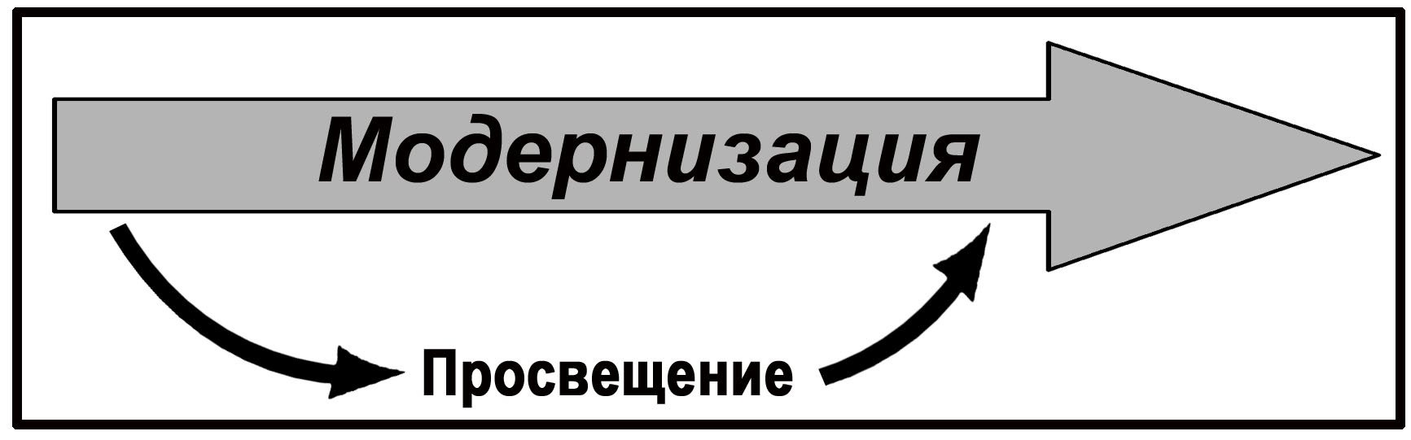
Рис.1. Просвещение и Модернизация.
Значение эпохи. Впервые было заявлено, что наука лучше религии, а разум лучше слепой веры. Все что противоречило науке, объявлялось ложью. Просветители не одобряли революций, тем не менее, эпоха Просвещения подготовила революции в Америке и Франции. Просвещение было подготовлено Модернизацией стран Европы (рис.1). Эпоха зафиксировала развитие Европы. В свою очередь Просвещение ускорило Модернизацию европейских стран.

